в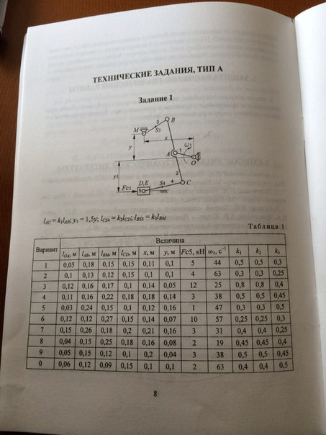

Вариант 7
1.Определить положение звеньев.
2. Построить план скоростей для одного положения.
3. Построить план ускорения для одного положения

